Aan de slag met GRIP OP GRAS

GRIP OP GRAS combineert de smartphone met een internet applicatie op Akkerweb.
GRIP OP GRAS is ook te gebruiken zonder smartphone. De gewashoogten of droge stofopbrengsten voer je dan via je pc of tablet op Akkerweb in.

Voor het gebruik van GRIP OP GRAS is de Bouwplan app noodzakelijk. Deze is gratis te downloaden op Akkerweb.

STAP 1. Download de app BOUWPLAN

STAP 2. Download de app GRIP OP GRAS

STAP 3. Maak uw bedrijf aan in de BOUWPLAN app
Hoe je dat doet staat beschreven bij de BOUWPLAN app.
LET OP!
Kies als gewas “Grasland”.
Bij Teeltdoel kun je kiezen uit “beweiden” en “maaien”.
“Beweiden” kies je bij de percelen waar je met je koeien kunt komen en die je dus kunt gebruiken voor beweiden.
“Maaien” kies je bij de percelen die je alleen maait.

STAP 4. Koppel GRIP OP GRAS met BOUWPLAN
Klik linksboven in het vakje naast het jaartal zodat er een vinkje komt te staan. Links bovenin verschijnt een rood rondje. Klik op de strepen naast het rondje.

Klik vervolgens op Open. Dan ga je naar GRIP OP GRAS en zijn de gegevens overgezet.

Herhaal Stap 4 steeds wanneer je gegevens in de Bouwplan app wijzigt om de gegevens over te nemen naar GRIP OP GRAS.

Handig om te weten!
Zie je stippellijntjes staan? Klik er op en je kunt het invullen of wijzigen.
Zie je een (i) staan? Ga erboven staan met je muis en je krijgt aanvullende informatie.

GRIP OP GRAS heeft vier tabbladen die steeds zichtbaar zijn;
Feedwedge, Kaart, Metingen en Uitleg.

STAP 5. Metingen invoeren
De basis van GRIP OP GRAS is de droge stofopbrengst van de graslandpercelen.

De benodigde invoer kan met de smartphone.
Koppel hiervoor je smartphone via het tabblad “Metingen”.
Je kunt kiezen met welke meter je meet. En dit bepaalt ook of je de gegevens invoert als gewashoogte (cm of clicks) of in kg droge stof/ha.
(Omdat GRIP OP GRAS de gegevens vasthoudt is het beperkt mogelijk om te wisselen van meter.)
De gemeten gewashoogte (cm en clicks) wordt omgerekend naar droge stof/ha volgens de nieuwste formules. Deze zijn te vinden op de Grashoogtemeterkaart.
Middels GPS worden de metingen gekoppeld aan de percelen. Vergeet niet op het cirkeltje van pijlen te klikken om de gegevens door te sturen van smartphone naar server.

De benodigde invoer kan handmatig via Akkerweb.
Klik op “Nieuwe metingen”. Kies de gewenste meter en klik op het √ ter bevestiging.
Op de ....... lijn kun je de metingen invullen.

STAP 6. Kaart aflezen
De gemeten droge stofopbrengsten worden ingekleurd op een kaartje dat te zien is in het tabblad “Kaart”.
Wanneer je de gewashoogte invoert geeft het kaartje de gemeten droge stofopbrengst in kg/ha VANAF DE GROND. Meer informatie hierover vindt u op de Grashoogtemeterkaart en in de presentatie.

STAP 7. Feed Wedge
Het tabblad Feed Wedge geeft een aantal parameters die van belang zijn voor het graslandmanagement.
Bovenaan staan een aantal algemene parameters die worden berekend uit de invoer:
- Dag van laatste meting,
- Grasgroei (kg ds/ha/dag),
- Aantal ha in het maaiplatform en
- Aantal ha in het beweidingsplatform.

De grasgroei wordt berekend. De grasgroei kan berekend worden wanneer er twee meet data zijn en dezelfde percelen zijn gemeten. De grasgroei is betrouwbaar wanneer de periode tussen deze metingen maximaal twee weken is.

Beweidingsplatform en maaiplatform
Het maaiplatform en beweidingsplatform wisselen gedurende het jaar in oppervlakte. Het maaiplatform bestaat uit alle percelen die op dat moment op de nominatie staan gemaaid te worden. Dit betreft de percelen die altijd gemaaid worden en de percelen die in dienst van de beweiding op dat moment gemaaid worden.
Het beweidingsplatform bestaat uit alle percelen die op dat moment op de nominatie staan om geweid te worden.

Onder de tabs staan een aantal parameters die nodig zijn voor het opstellen van de FeedWedge. Deze parameters worden berekend of door u ingevuld. Het betreft:

- Grasbehoefte (kg ds/dag),
- Droge stofopbrengst bij inscharen (Inscharen, kg ds/ha),
- Droge stofopbrengst bij uitscharen (Uitscharen, kg ds/ha),
- Rotatielengte (dagen),
- Grasvoorraad (in dagen, in kg ds en in kg ds/ha).

De droge stofopbrengst bij inscharen is de hoeveelheid gras bij welke u wilt inscharen.
LET OP! Wanneer u gewashoogten invoert dient u hier de droge stofopbrengst vanaf de grond in te vullen. Op de Grashoogtemeterkaart staat hoe je de gewashoogte kunt omrekenen naar droge stofopbrengst.

De droge stofopbrengst bij uitscharen is de hoeveelheid gras bij welke u wilt uitscharen.
LET OP! Wanneer u gewashoogten invoert dient u hier de droge stofopbrengst vanaf de grond in te vullen. Op de Grashoogtemeterkaart staat hoe je de gewashoogte kunt omrekenen naar droge stofopbrengst.

De rotatielengte die wordt berekend is de rotatielengte gebaseerd op de berekende grasgroei die wordt weergegeven bovenaan in het tabblad FeedWedge.

De grasvoorraad op uw bedrijf wordt op drie manieren uitgedrukt; in dagen, in kg droge stof op uw bedrijf en in de gemiddelde hoeveelheid kg droge stof/ha. De grasvoorraad uitgedrukt in dagen staat weergegeven op het tabblad FeedWedge. De andere vindt u door met de muis op de (i) te gaan staan.

De grasbehoefte is de hoeveelheid weide gras die u per dag nodig heeft. Deze wordt door het programma berekent wanneer u de parameters invult. Klik op het stippellijntje.

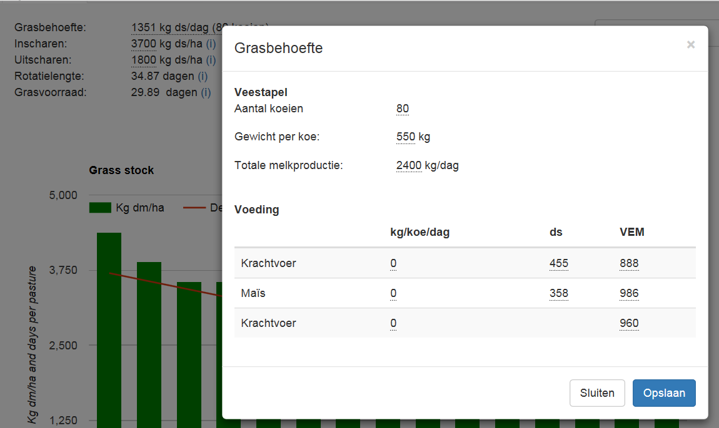
Op basis van de grasbehoefte wordt de grasvoorraad berekend.

De gemeten droge stofopbrengsten worden, gerangschikt van hoog naar laag, uitgezet in een grafiek; de zogenaamde FeedWedge.
Vervolgens wordt hier de grasbehoefte lijn doorheen getrokken. Deze wordt bepaald door de droge stofopbrengst bij in- en uitscharen.
Achter de naam van het perceel wordt weergegeven voor hoeveel dagen de grasvoorraad op het perceel toereikend is.
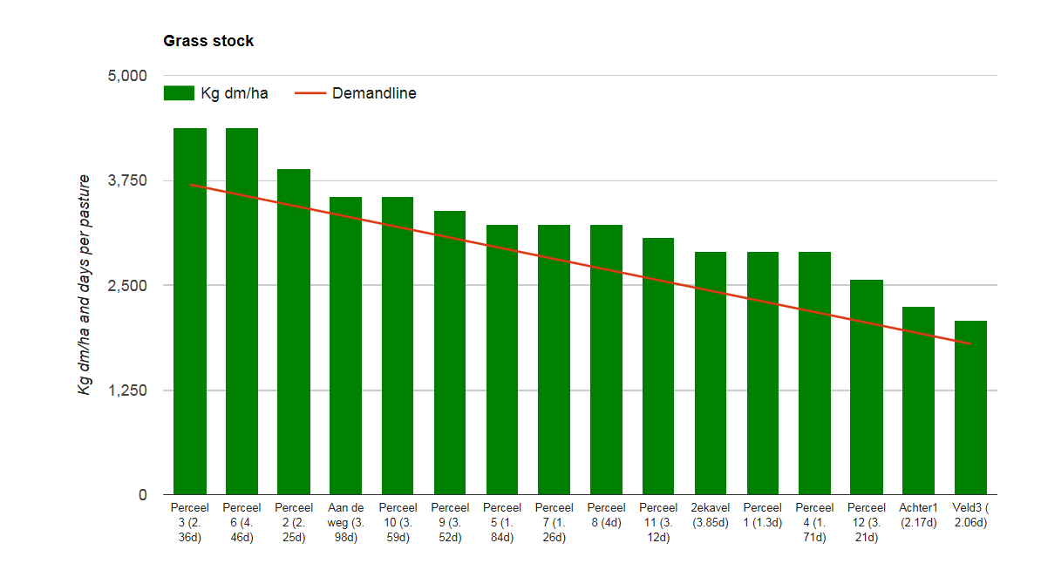
Droge stofopbrengst bij inscharen
Droge stofopbrengst bij uitscharen

Naast de grafiek wordt aangegeven welke percelen van het beweidingsplatform naar het maaiplatform zijn overgezet. En welke percelen buiten het platform zijn geplaatst.

Door op een staaf in de grafiek te klikken selecteer je een perceel en kun je het perceel verplaatsen naar het maaiplatform (Maaiweide) of helemaal buiten het platform plaatsen (Buiten platform).
Wanneer het perceel weer genomineerd is voor beweiden plaats je het weer terug door op (terugzetten) te klikken.

Door hier mee te spelen zie je wat het betekent voor je grasvoorraad wanneer je een perceel naar het maaiplatform verplaatst.

Het begrijpen van de FeedWedge

Na het opstellen van de FeedWedge is het tijd om beslissingen te nemen. In dit hoofdstuk wordt uitgelegd wat de FeedWedge nu precies laat zien en hoe je daar op in kan spelen.

Bij een perfecte FeedWedge tikken de percelen allemaal de lijn aan. Dit geeft aan dat er geen overschot is (percelen zitten boven de lijn) en ook geen tekorten (percelen zitten onder de lijn). Hoewel dit een ideaal beeld zou zijn, komt het niet vaak voor. De volgende reeks grafieken geven scenario’s weer die te zien zouden kunnen zijn op jouw FeedWedge. Daarbij wordt aangegeven wat er gedaan kan worden als er overschotten of tekorten voorkomen.

FeedWedge met overschot
De volgende vier grafieken geven grasoverschotten weer. Onder iedere grafiek staat een korte uitleg en na de vier grafieken staat een lijst met acties die toegepast kunnen worden als er een grasoverschot is.

In de FeedWedge hierboven is te zien dat er teveel gras is. De beschikbare ds opbrengst van het eerste perceel is te hoog vergeleken met het doel dat is gezet om de koeien in te scharen. Er moeten duidelijke beslissingen worden gemaakt om dit probleem op te lossen.

De FeedWedge hierboven laat zien dat de eerst percelen overeen komen met het doel dat er gesteld werd. De andere percelen komen over de lijn heen. Dit betekent dat na de eerste vier percelen een grasoverschot verwacht kan worden. Er moet daarom actie worden ondernomen om verdere overschotten tegen te gaan. Daarnaast wordt ook de uitschaarhoogte niet bereikt, waardoor de graskwaliteit later in het seizoen negatief beïnvloed kan worden.

Deze grasdriehoek laat zowel een overschot als een tekort zien. Het is hierbij belangrijk dat de overschotten niet worden weggehaald.

De FeedWedge hierboven laat zien dat er over een paar dagen een overschot optreedt. Toch wordt het uitschaardoel bereikt.

Omgaan met grasoverschotten:
- Maai de percelen met grasoverschot. Probeer dit zo snel mogelijk te doen zodat deze percelen weer gebruikt kunnen worden als beweidingspercelen.
- Eventueel kunnen pinken of droge koeien deze percelen ook afgrazen.
- Voorzichtigheid met maaien moet worden betracht om later een tekort te voorkomen doordat het grasoverschot te vroeg gemaaid wordt.
- Het verwijderen van het grasoverschot zo gauw dit te zien is zorgt ervoor dat er niet teveel gras komt, en daarmee kan een eventuele vertraging in groeisnelheid worden opgevangen.

Grasdriehoek met tekorten

De volgende drie grafieken geven grasdriehoeken weer met een grastekort. Ze laten zien dat er niet genoeg gras is om inschaardoelen te halen. Onder iedere grafiek staat een korte uitleg. Na de drie grafieken staat een lijst met acties die toegepast kunnen worden als een grastekort wordt ondervonden op de boerderij.

De grafiek hierboven laat een grastekort zien. Er moet nu actie ondernomen worden om het probleem aan te pakken.

Hoewel de eerste paar percelen het doel halen, geven de laatste percelen een tekort aan. Dit kan in de komende twee weken een probleem geven als de groeisnelheid laag blijft. Het is daarom belangrijk dat oplettenheid voorop staat en snelle beslissingen, zoals het maaien van overschotten, niet genomen moeten worden.

Als de FeedWedge laat zien wat hierboven te zien is, kan het moeilijk zijn om beslissingen te nemen. De eerste drie percelen hebben een inschaarhoogte boven het doel (grasoverschot), maar de laatste percelen hebben een duidelijk grastekort. Hiervoor geldt: het is niet slim om snelle beslissingen te nemen wat betreft het maaien van het gras.
Omgaan met grastekorten:
- Voer bij met krachtvoer of kuilvoer.
- Zorg voor meer beweidingsruimte – haal, als het mogelijk is, eventuele droge koeien of pinken van de beweidingsvelden.
- Stuur met perceelsgrootte of aantal beweidingsuren. Sturen met perceelsgrootte kan alleen bij een zeer ruime oppervlakte beschikbaar voor beweiden.

Grasdriehoek beïnvloed door weersomstandigheden

De grafiek hierboven laat zien dat het laatste perceel afgegraasd is tot onder het gezette doel. Dit gaat de hergroei van het gras negatief beïnvloeden. Hoewel deze boerderij nog genoeg gras heeft voor de komende dagen, komt er waarschijnlijk een grastekort aan. Corrigerend werk kan nodig zijn om dit grastekort te overbruggen. Als de temperatuur stijgt of het gaat weer regen, kan het tekort maar van korte duur zijn. De overwegende kernactiviteit in dit geval is dan ook om later in de week een extra Farmwalk® te lopen.

Voldoende gras aanbod maar met verschillende hoogtes

In de volgende grafieken lijkt er in eerste instantie een overschot of tekort te zijn, maar als de grafieken goed worden bestudeerd blijkt dat er toch genoeg gras aanwezig is.

Het is duidelijk dat er in het begin een overschot is en later een tekort. Er is een balans tussen deze twee en daarom is het niet nodig om actie te ondernemen. Op percelen met een overschot moet terug gegraasd worden tot de gewenste uitschaaropbrengst. Dit vertraagd de snelheid van rondgang over de percelen waardoor percelen met een tekort meer tijd hebben om de grasachterstand in te halen.

In deze situatie komen bepaalde percelen snel in de rotatie, maar komen ze niet aan de inschaarhoogte die gesteld is. Hoewel dit hier het geval is, hoeft er niets gedaan te worden omdat er genoeg gras is op de rest van de percelen.

In het begin van de rotatie is er een grastekort. De laatste percelen laten zien dat er daar een goede hoeveelheid gras staat. Als er een lage veedichtheid is, zou er genoeg gras moeten zijn waardoor er geen actie ondernomen hoeft te worden.

In de grafiek hierboven zijn de eerste percelen op de juiste inschaarhoogte. De volgende drie percelen hebben een tekort en daarna zijn alle percelen weer op de juiste inschaarhoogte. Hierdoor is er geen reden tot actie, want er is in totaal genoeg gras op de boerderij.

Wageningen UR Livestock Research aanvaardt geen aansprakelijkheid voor eventuele schade voortvloeiend uit het gebruik van GRIP OP GRAS of de toepassing van de adviezen.

